**Задание №9**

Постановка задачи:

1) Разработать компонент варианта задания. Создать файл манифеста и упаковать компонент вместе с исходным кодом разработанных классов. При разработке поместить все классы в пакет:

bsu.fpmi.educational_practice

2) Компонент должен реализовать класс BeanInfo с информацией о компоненте.

3) Создать тестовое приложение в NetBeans с использованием компонента.

Интерфейсные компоненты с реализацией собственного события AcсeptEvent. Определить также интерфейс слушателя вашего события AcсeptListener: Передавать слушателю события информацию о том, в результате чего произошло событие, если событие может генерироваться от нескольких действий пользователя.

**Вариант 3**

Особенности реализации:

3) Однострочный статический текст, две зависимых радио-кнопки и обычная кнопка. Свойства: текст, текст кнопки, текст радио-кнопок. Событие генерируется при нажатии на обычную кнопку. Событие передаёт ещё и состояние радио-кнопок.

Результат работы программы (Рисунок 1):

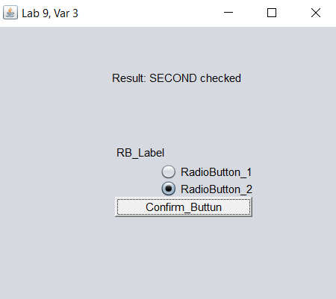

Рисунок 1